**AULA 5**: Matemática e Meio Ambiente: trocando experiências em sala de aula

Trata-se de uma aula planejada para as turmas do **1º, 2° e 3º anos** do Ensino Médio, tomando-se como base o conteúdo de Porcentagem. A proposta desta aula é para um único dia, utilizando-se de dois ou três tempos de 50 minutos ininterruptos. O espaço físico poderá ser a própria sala de aula no dia da semana que consta a aula de Matemática já estabelecida no quadro de horário da instituição em uma das turmas.

*Com a concentração das turmas, possivelmente participarão da aula os professores das turmas que estarão em seus respectivos tempos, podendo, é claro, dar suas contribuições.*

**Desenvolvimento**

O primeiro momento poderá ser iniciado com os alunos respondendo a um questionário, com o

propósito de se ter uma visão de geral da turma e também de cada aluno. Como sugestão, deixo as seguintes perguntas, podendo, é claro, o professor fazer várias outras:

1. *Já participaram de aulas sobre Educação Ambiental no Ensino Médio? Caso positivo, em qual disciplina?*
2. *O que vocês entendem sobre desenvolvimento sustentável?*
3. *Se não desejamos destruir a natureza, por que isso segue acontecendo? Por que a degradação persiste?*
4. *O ser humano tem alguma responsabilidade nessas mudanças que estão ocorrendo no meio ambiente?*
5. *O que acham dessa conexão entre Matemática e Meio Ambiente?*

Após ouvir as respostas e discutir sobre as mesmas, através da projeção multimídia, o professor poderá

apresentar algumas imagens, com a intenção de problematizar o que entendemos que seja ecologicamente correto, como separar lixo para coleta seletiva, se em alguns bairros e municípios não há essa coleta; ou ainda, trocam-se as lâmpadas incandescentes por fluorescente, mas a quantidade de mercúrio apenas em uma destas lâmpadas é capaz de tornar não potável cerca de 20 mil litros de água; e, ainda, apresentar imagens com exemplos de energias renováveis.

Além disso, entre outras, podem ser problematizadas frases como:

*“Consuma produtos orgânicos!” “Consuma menos água!”*

*“Vá ao trabalho de bicicleta!”*

*“Colete óleo de cozinha para fazer sabão!” “Recicle garrafa pet!”*

Seguem, ainda, alguns exemplos de imagens a ser mostradas, podendo, é claro, o professor se utilizar várias outras:

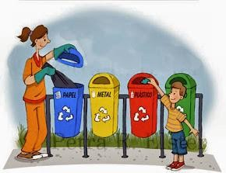

Imagem disponível em : <http://emaasarecolectoraderesiduos.blogspot.com.br/>

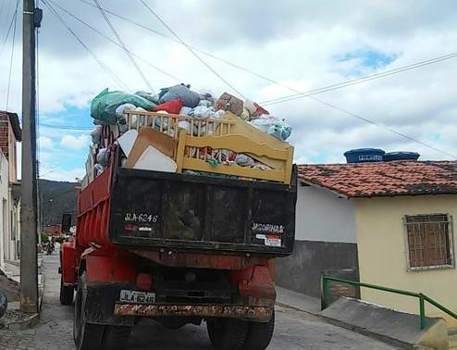

Imagem disponível em: <http://www.jacobinanoticia.com.br/jacobina-> caminhao-de-lixo-poe-em-risco-a-vida-de-garis-diariamente/

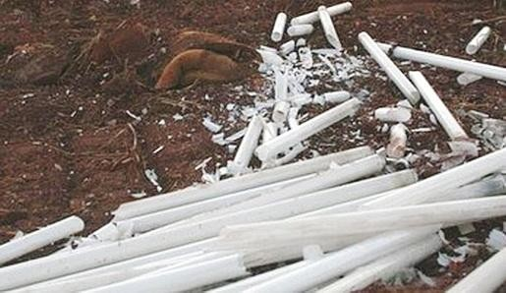

Imagem disponível em: <http://www.portaldepaulinia.com.br/noticias-da-> regiao/noticias/18771-descarte-incorreto-de-lampadas-traz-riscos-a- saude.html

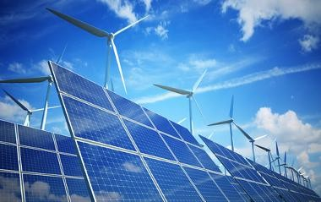

Imagem disponível: [http://brasilescola.uol.com.br/quimica/energia-](http://brasilescola.uol.com.br/quimica/energia-limpa.htm) [limpa.htm](http://brasilescola.uol.com.br/quimica/energia-limpa.htm)



Imagem disponível em: [https://www.sebrae.com.br/sites/PortalSebrae/artigos/o-mercado-para-os-](https://www.sebrae.com.br/sites/PortalSebrae/artigos/o-mercado-para-os-produtos-organicos-esta-aquecido%2C5f48897d3f94e410VgnVCM1000003b74010aRCRD) [produtos-organicos-esta-](https://www.sebrae.com.br/sites/PortalSebrae/artigos/o-mercado-para-os-produtos-organicos-esta-aquecido%2C5f48897d3f94e410VgnVCM1000003b74010aRCRD) [aquecido,5f48897d3f94e410VgnVCM1000003b74010aRCRD](https://www.sebrae.com.br/sites/PortalSebrae/artigos/o-mercado-para-os-produtos-organicos-esta-aquecido%2C5f48897d3f94e410VgnVCM1000003b74010aRCRD)

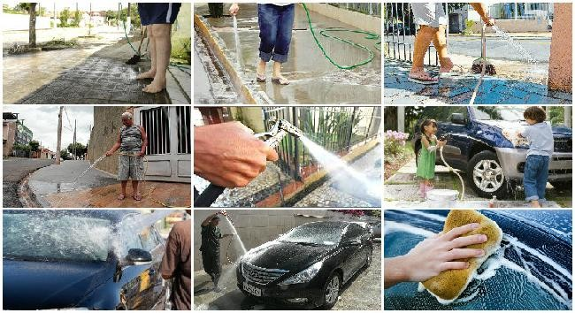

Imagem disponível em: <http://jornalggn.com.br/tag/blogs/crise-hidrica?page=5>

Após a apresentação dos slides e a discussão com os alunos, o professor poderá propor questionamentos, por exemplo:

*Então, será que temos saída para o problema ambiental em nosso país?*

Em debate, certamente chegarão a uma conclusão, porém o professor deve sempre deixá-los conscientes

de que a solução não é totalmente clara. Deve-se tentar descobrir caminhando, processando, acreditando, revendo, inovando e pensando sempre.

Em seguida, o professor poderá propor uma atividade, aproveitando a proposta da educação ambiental e relacionando com o conteúdo de matemática inicialmente pretendido:

**Atividade proposta:** Leia o texto abaixo, discuta com seus colegas de grupo e trabalhe as situações- problema:

*O lixo produzido nas residências é chamado de lixo doméstico ou domiciliar e resulta de atividades cotidianas como: limpar a casa, cozinhar, ir ao banheiro, estudar, fazer compras etc. No Brasil, cada pessoa produz entre 300 a 500 gramas por dia, podendo chegar a 1 kg por dia nos grandes centros urbanos; sendo que 50%*

*correspondem a sobras de alimento, ou seja, resíduos orgânicos, e os outros 50% correspondem a materiais descartáveis.*

*No decorrer do último século, a população mundial dobrou de tamanho, já somamos cerca de 6 bilhões de habitantes, todos produzindo lixo em maior ou menor quantidade. Em geral, quanto mais rico e industrializado for um país, maior será também a produção e o consumo de descartáveis, consequentemente, a quantidade de lixo produzido por seus habitantes será mais elevada, com plásticos, papéis e latas em abundância.*

*Comissão especial para analisar a questão do lixo no rio grande do sul.*

*Disponível em*

[*http://www.al.rs.gov.br/download/ComEspLixo/Relatorio_final_%20lixo.pdf*](http://www.al.rs.gov.br/download/ComEspLixo/Relatorio_final_%20lixo.pdf)

Pensando nesta situação, vamos analisar o problema em nossa cidade:

* *Agora, tente se basear na informação do texto acima e calcule: Quanto de lixo, aproximadamente, você e sua família produzem em sua casa por dia? E por mês? E por ano?*
* *A cidade do Rio de Janeiro possui aproximadamente 6.520.266 habitantes. Vamos tentar calcular, aproximadamente, o quanto de lixo nossa população produz por dia? E por mês? E por ano?*
* *Analisando as informações, o que você acha que pode acontecer com essa grande quantidade de lixo produzido em sua cidade?*

A partir de então, outras atividades e exercícios de porcentagem poderão ser trabalhados, tendo em vista que o pontapé inicial já tenha sido dado na atividade anterior.

Para uma maior reflexão acerca da Educação Ambiental, o professor poderá marcar previamente, com a direção da escola, uma visita ao Museu do Amanhã, localizado na Praça Mauá no Centro do Rio

de Janeiro. Um museu de ciências, um ambiente de ideias, explorações e perguntas sobre a época de grandes mudanças em que vivemos e os diferentes caminhos que se abrem para o futuro.